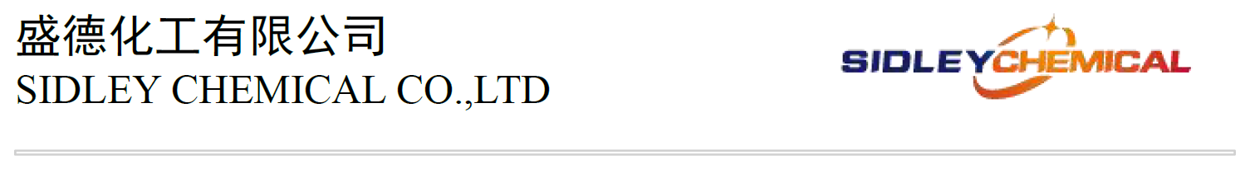
Гидроксиэтилцеллюлоза
HEC-3000E
Описание продукта:
HEC-30000E представляет собой неионогенный эфир целлюлозы. Легко диспергируется и растворяется в воде, образуя раствор высокой вязкости. Это устойчивый к ферментам сорт, используемый в качестве модификатора вязкости и реологии, защитного коллоида, водоудерживающего агента, а также стабилизатора и суспендирующего агента, особенно в тех случаях, когда желателен неионогенный материал. Продукт имеет более высокую и равномерную степень замещения, улучшенную устойчивость к ферментам.
Физические и химические характеристики
Внешний вид | Белый или светлый порошок
Влажность (%) | Макс. 6.0
Потеря при сушке | ≤5.0%
рН | 6.0-8.0
Размер частиц | Мин. 92% через сито 80 меш
Объемная плотность | 0.30-0.50 г/мл
Вязкость по Брукфилду 1% раствор, 25ºC | 1,600 – 2,000 мПа*с

Применение
HEC-30000E рекомендуется в качестве загустителя в ЛКМ на водной основе. Материал обеспечивает эффективное загущение, формирование цвета, открытое время и превосходную стойкость к биоразложению. Он также играет важную роль в эмульгировании, диспергировании, стабильности и удержании влаги. Обеспечивает хорошие реологические свойства при различных скоростях сдвига, легкость нанесения и однородность, устойчивость к разбрызгиванию и потекам.
Упаковка
Бумажные мешки по 25 кг с полиэтиленовым вкладышем.
20’FCL: 15 тонн с паллетами или 18 тонн без паллет.
Условия и срок хранения
3 года в прохладных, сухих условиях в оригинальной упаковке вдали от источников тепла. Рекомендуется использовать продукт в порядке поступления.
Здоровье и безопасность
См. отдельный паспорт безопасности материала.
Наименование CAS: HEC (ГЭЦ)
Номер CAS: 9004-62-0
Таможенный код: 391239
www.sidleychem.com

